

“繁星”区块链与数字货币研究协会，简称繁星社，成立于2018年3月13日，是国内首批高校区块链社团，也是高校区块链技术社区共同发起社团之一。社团名“繁星”包含区块链分布、平等的寓意，如果将分布在全球的节点点亮，从地球之外看上去就像是散落的繁星，分散却又互相有着联系。社团植根于中央财经大学，秉着“链用不炒，经技并举”的社训，依托学术顾问团、高校区块链技术社区和一线企业的资源，致力于在校园内营造良好的区块链学习氛围，让更多同学走近区块链、了解区块链、掌握区块链。

繁星，繁于学术。我们愿意帮助对于区块链与数字货币有兴趣的同学高效学习区块链的内涵，了解学科热点以及区块链技术实现方法，开阔科研视野，增强实践能力，支持“区块链+”发展。

繁星，繁于平台。从学校到市级再到全国舞台，作为高校区块链联盟主要发起社团之一，在这里你可以获得很多交流机会，参与众多区块链前沿展会，见识区块链顶尖技术大佬。

繁星，繁于思想。你可以在这里了解、研究、学习区块链究竟可以给经济带来什么，思考区块链的意义，以及数字金融科技变革的前景，评点落地应用的实际价值。

繁星，拨开区块链迷雾；繁星，点亮数字货币经济。

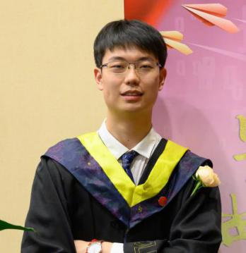 

第一任社长（2018.3-2018.7） 第二任社长（2018.8-2019.3）

李嘉丰 张胜楠

信息学院信息安全15 保险学院保险学16

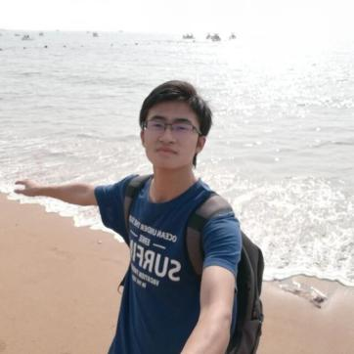 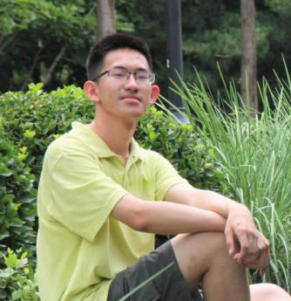

第三任社长（2019.4-2019.7） 第四任社长（2019.8-）

付庭飞 孙翼

信息学院信息管理16 信息学院信息安全17

**2018.3.13**

中央财经大学“繁星”区块链与数字货币研究协会正式成立。

**2018.3.28**

“繁星”区块链与数字货币研究协会第一次全干大会

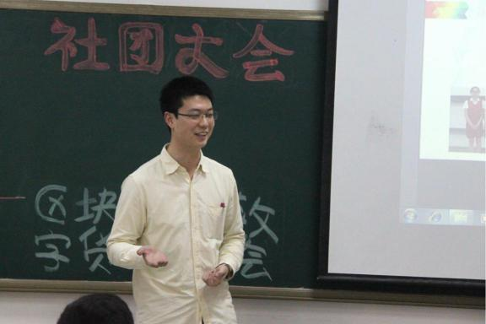 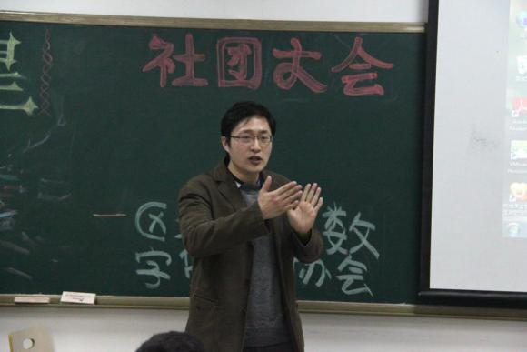

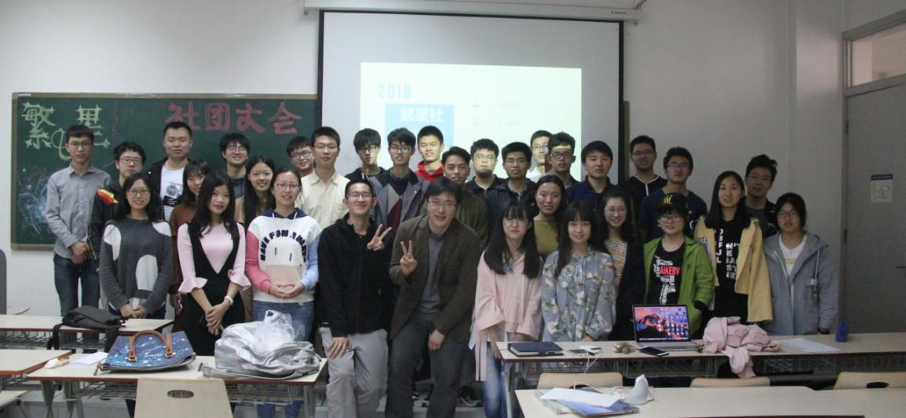

**2018.4.6**

“繁星”区块链与数字货币研究协会作为“中国高校区块链技术联盟”（简称BTCU）联合发起社团之一，联盟初期包括：清华大学、北京大学、浙江大学、复旦大学和中央财经大学的区块链协会，联盟间成员可以交流组织架构与探讨未来发展方向。

中国高校学生区块链技术联盟12日举办了第一次重要会议（闭门会议）。确定了联盟的发展纲领和活动形式，明确了联盟的基本介绍、宗旨、主要任务、以及拟定联盟顾问、各校代表讲述各自协会的特色、深入讨论章程具体事项等。并扩充到包括清华大学、北京大学、中国人民大学、中央财经大学、复旦大学、浙江大学、上海交通大学、北京理工大学、南开大学、香港科技大学、华中科技大学、山东大学等12所高校，数目还在不断增加。

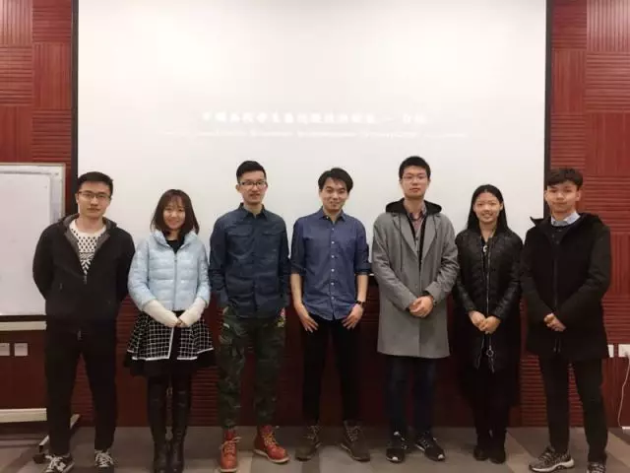

**2018.4.15**

李嘉丰、李想、付庭飞等五名同学代表繁星社前往参加了黑客马拉松比赛，在一天一夜的时间中完成5款Dapp，一份微信小程序，一份Web前端程序，一份后端服务器，两份智能合约。并且成为唯一有机会能与举办方和赞助者私下交谈的队伍，聊合作聊孵化。

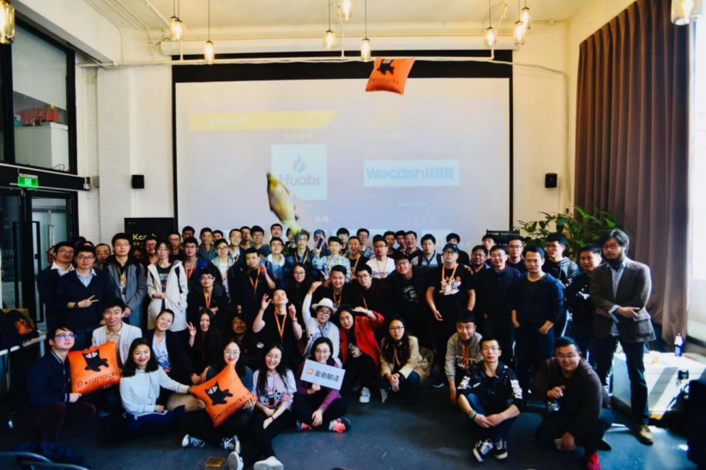

**2018.4.26**

**繁星社加入unity高校社团联盟**

Unity高校金融圈“百团计划”的主攻方向是金融，商科，咨询，人工智能，区块链，Python数据挖掘，量化投资等。其拥有来自高水平的企业以及其他社会机构合作方的高端金融活动，各大机构的第一手校招信息与行业内部信息也将第一时间投放到各个社团内。

**2018.5.6**

社长李嘉丰以及社团内部分会员及干事前往清华大学参与了清华大学区块链应用高峰论坛。峰会还邀请来自全国近十所高校从事区块链相关技术研究的教授与区块链应用领域专家共同参加，旨在回归技术本愿，探析技术本源，从学术与技术角度出发，促进区块链学术研究和应用模式的突破，推动行业健康发展。此次峰会主要关于区块链底层技术和区块链行业应用与监管这两方面进行讨论。

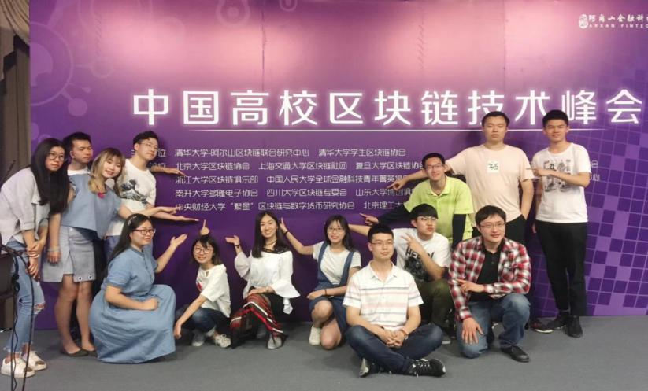

**2018.5.19-5.21**

**Dorahacks黑客松北航站**

从5月1日起，社长李嘉丰、运营部部长仲晴等与全球黑客马拉松组织Dorahack联合发起人、北大信科学生会主席、清华姚班、北航的一些同学进行了沟通交流，商定繁星承办北航&中财双校第一次区块链黑客马拉松比赛，主题为“区块链+金融”。

经历了三周的准备，Dorahacks北航中财黑客松正式开办，围绕语法检查器、区块链物流、区块链慈善、区块链人生记录等等多个选题，90多位参赛者各显神通，最终付庭飞、李想、孙翼、燕昕仪队收获三等奖一枚。

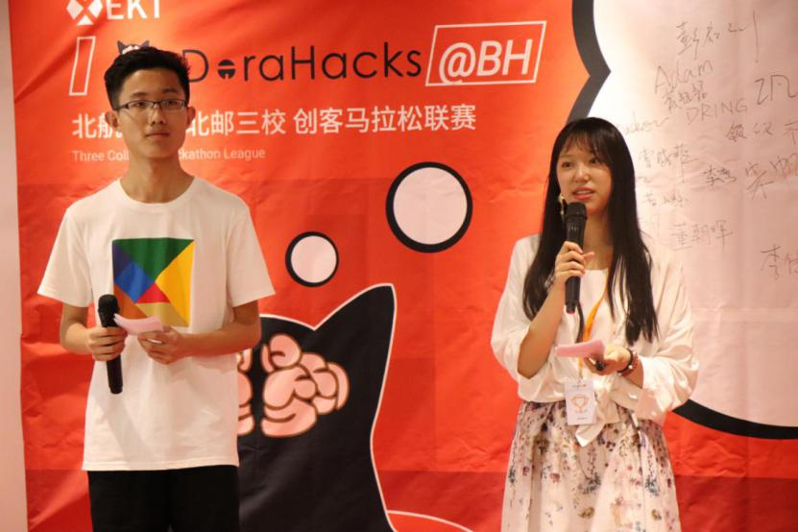

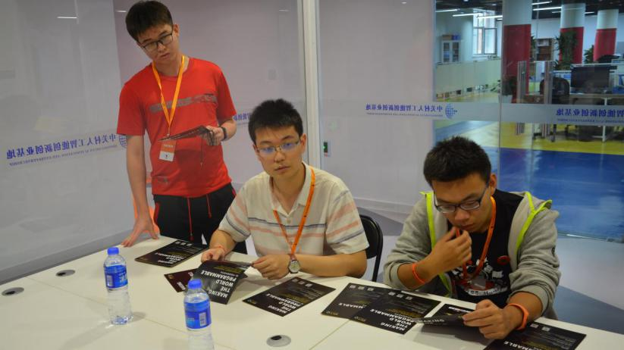

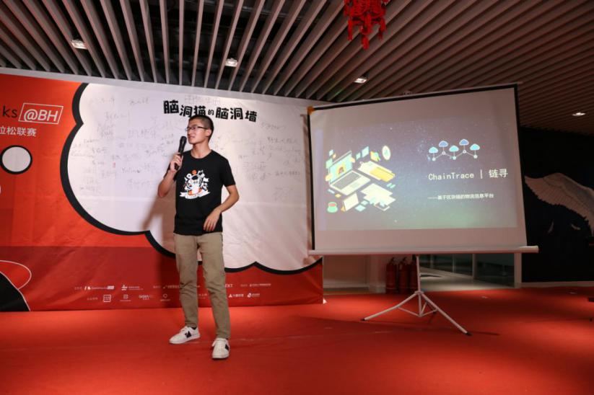

**2018.9.13**

**“高校区块链技术社区”官网上线**

繁星社研发部承办的“高校区块链技术社区”官网开发工作完成，官网正式上线。网站前期是邀请制，目前计划设置社区内各大高校区块链协会（清北浙复交等29所）共享的区块链技术学习资料与信息，未来还会有更多福利。繁星社会员均可获邀进入，注册即送10BTT。

<http://www.btcu.pro>

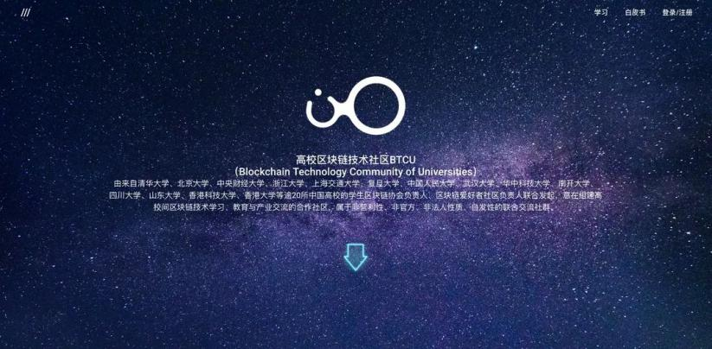

**2018.10.24**

**程序员节小活动**

本次活动为繁星内部的小活动，1024代表着2的十次方，计算机的世界是二级制的世界，因此每年的10.24号被戏称为程序员节。

为了促进社团成员（主要是研发部门）的交流，我们举办了繁星内部小型的1024程序员节活动。活动地点在沙河校区科技园，时间为晚上。

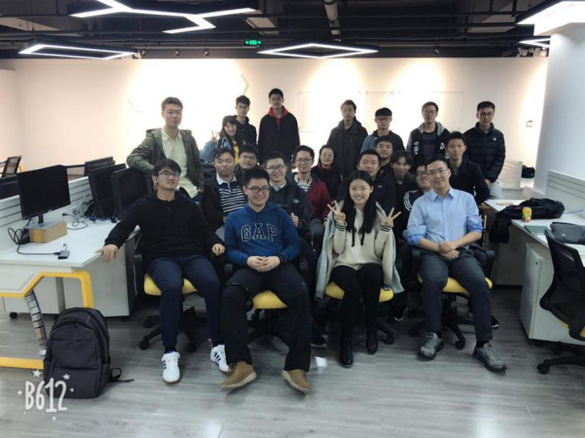

**2018.10.26-28**

**上海Bitrun万圣节黑客马拉松赛**

收到Bitrun的邀请之后，繁星区块链协会立刻“码不停蹄”地完成了组队、买车票、定主题一条龙操作，由屈福阳、鲍捷、吴丹钦、付庭飞领衔的四支队伍整装待发，环境具备、只差开赛。

参赛团队及项目为：

1.皮卡丘队|航空公司信用积分系统

2.Twinkle China队|基于链上随机数的生成

3.繁星猛男队|闪兑协议

4.萌芽奇点|“Halloween Bancor”基于班科协议的去中心化交易所

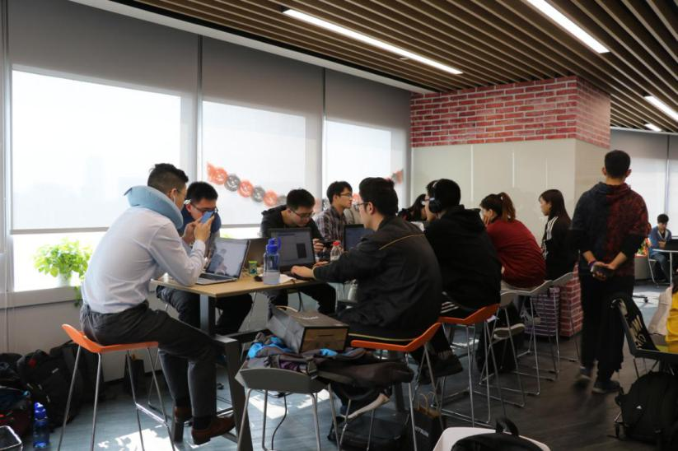

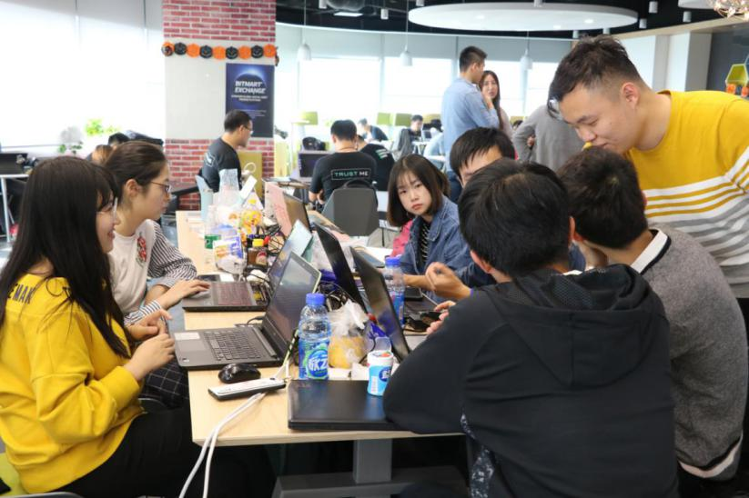

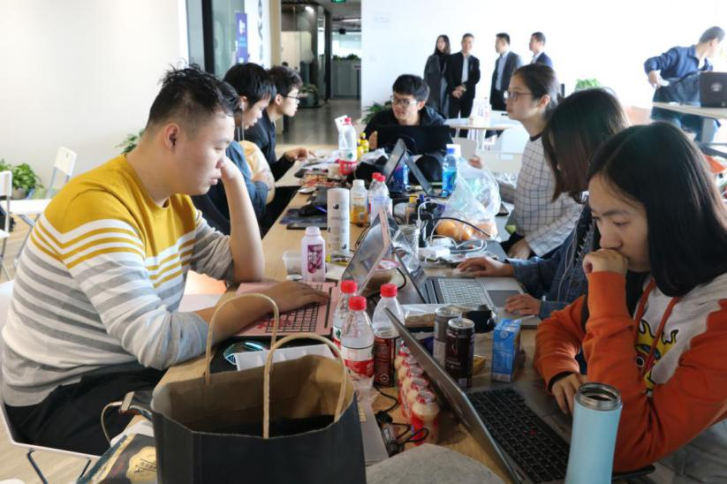

经历了43小时的艰苦卓绝地代码时刻，4支队伍纷纷交上了自己的答卷，并进入了最后一天紧张刺激的答辩环节。

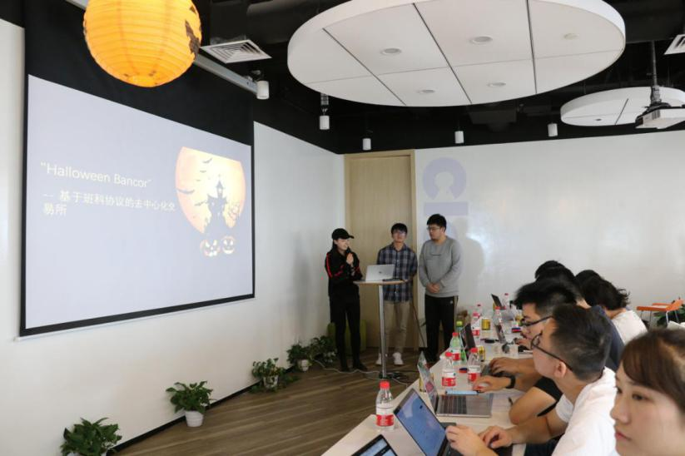

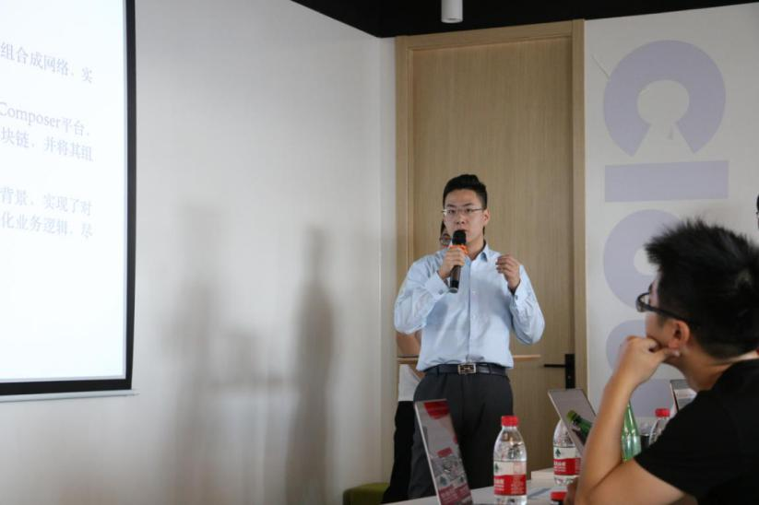

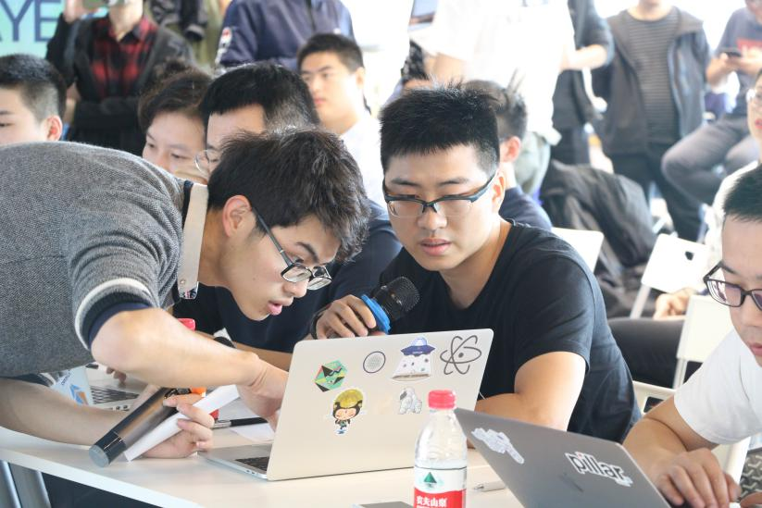

最终，在本次万圣节黑客松里，繁星团队共收获2支团队优秀奖、1支特别奖

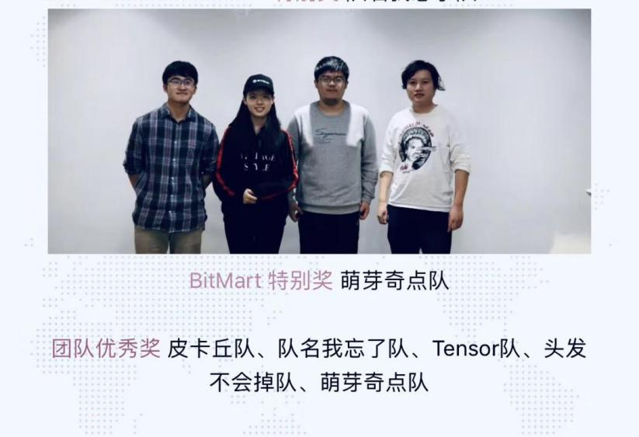

**2018.11.14**

**北京高校区块链周中财场**

北京高校区块链周中财场的宣讲定在了11月14日下午，繁星区块链协会作为主办方，邀请到了在区块链领域有着很丰富研究经历的戴韡老师、陈波老师和吴桐博士。

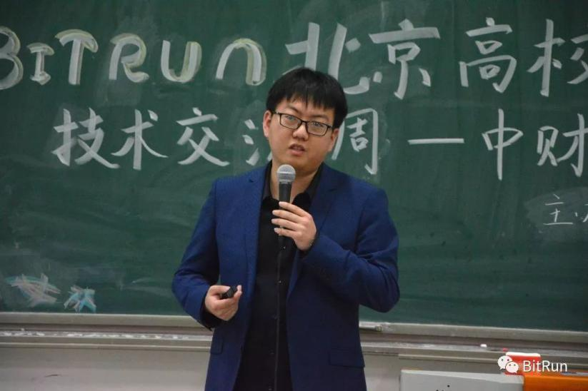

吴 桐

吴老师发表了主题为“链改与STO”的讲座，为我们阐述了链改的三个方向：偏短期的STO、稳定币和偏长期的DAO。吴桐老师认为虽然STO是ICO的衍生品，但具有真实资产作为支撑，类似于扩大版的ABS，与实体经济结合更为紧密，对实体经济的支持力超过ICO。

对于90后如何参与区块链行业变革，吴老师提出了以下建议：90后需要逐步接过时代创新的接力棒，注重科技创新，运营创新，社群资产，在参与时代变革的过程种需要：择人，择时，择势。

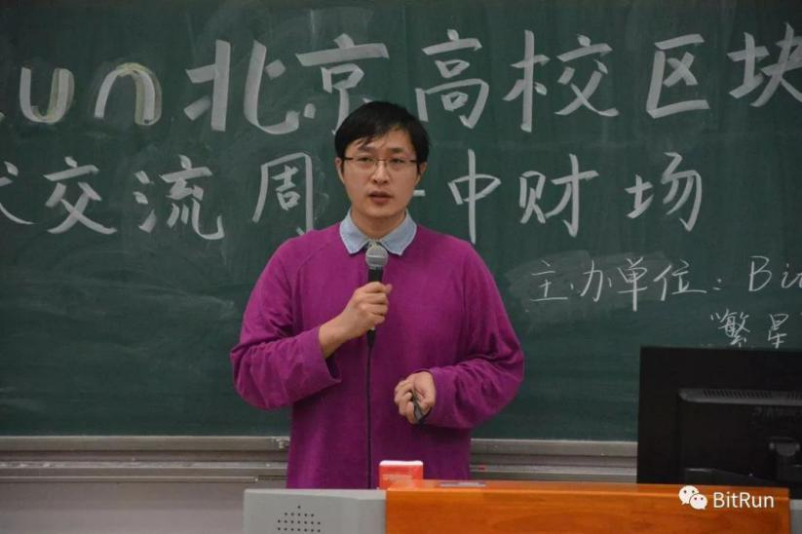

戴 韡

戴老师向学生介绍了数字货币领域非常重要的一块内容——分叉。他从为什么要研究分叉讲起，用热点和实际案例BCH向我们介绍了分叉的独特性和必要性，分叉币的性能和安全问题是分叉币的阿克琉斯之踵。戴老师认为分叉币和比特币的市值和价格是一个动态均衡的结果，其中的变化规律等可以做很多有趣的研究。

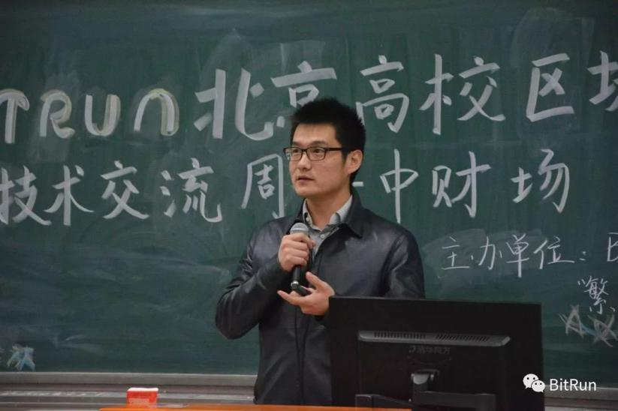

陈 波

 陈波老师主要介绍了区块链的经济学相关内容。他深入解析了通证经济学的必要性以及是否合法合理，指出通证经济学最核心的问题是通证的稀缺性从何而来、价值从何而来。

接着陈老师从共识的角度以及资产上链的角度试图给通证经济学找到一个合适的出口或者案例——版权市场。陈老师认为每一次变革的背后都是一次产权市场的大调整，产权的调整将导致利益的再分配，利用通证对其进行公开，即创造了价值。

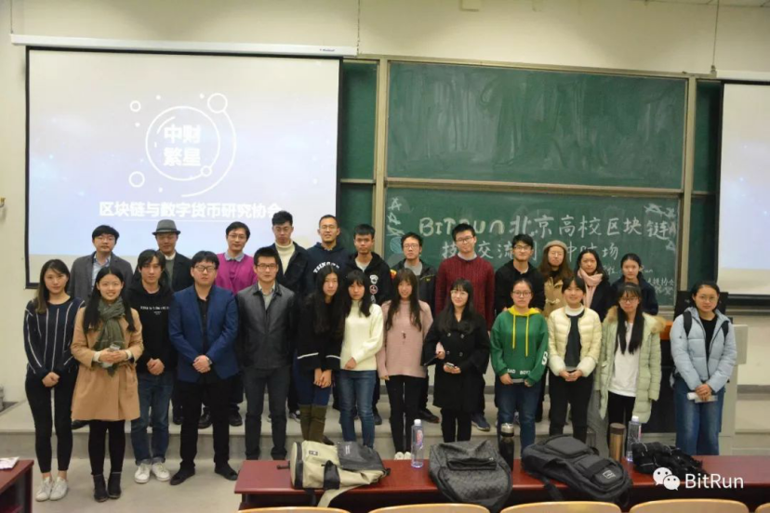

**2018.12.8**

**第十二次学生社团代表大会**

我校第十二次学生社团代表大会在沙河校区图书馆报告厅召开。来自70个学生社团及校团委社团工作部、学生社团理事会的120名学生代表参加了会议。校团委、校学生会、研究生会代表应邀出席了会议。繁星社指导教师戴韡作为优秀指导教师参加座谈和颁奖，时任社长张胜楠代表学术类社团分团在大会上汇报。

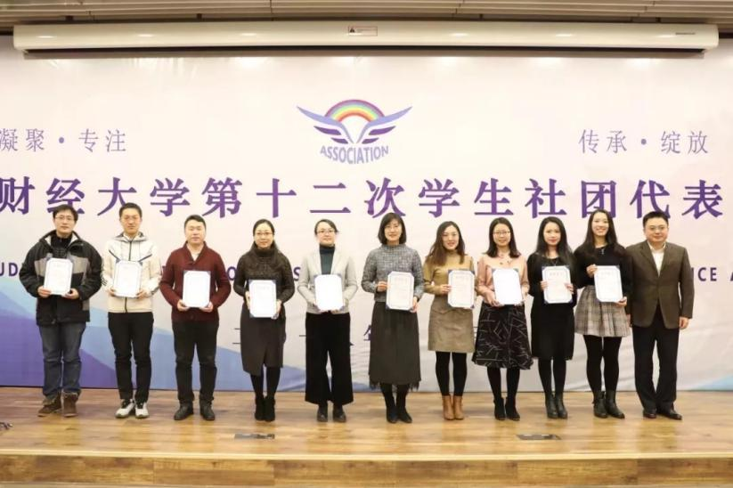

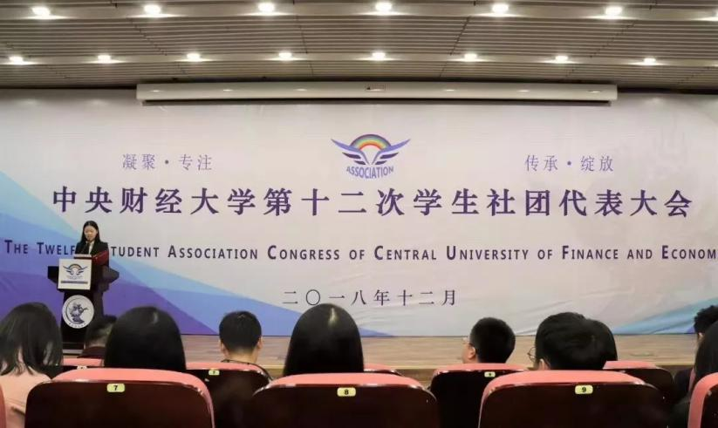

**2019.3**

**BTCU高校区块链技术交流群**

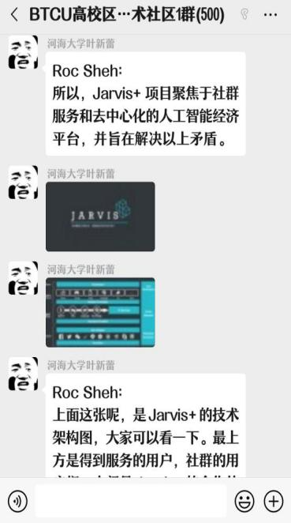 

从3月份初步建立交流群，依托高校区块链联盟的平台，繁星区块链协会致力于运营并逐步规范BTCU高校区块链技术交流群，从邀请嘉宾到定期推送分享，半年来邀请了吴啸（纯白矩阵）等多位区块链领域的大牛进行经验分享，并和微众银行达成合作，进行FISCO开发的体系化指导。

目前整个交流群的氛围保持着学术性、开放性，获得了许多同学的好评。

**2019.4.19-4.22**

**繁星研发部出战杭州hackathon**

本次BITRUNHackathon是BitRun组织承办的第四届Hackathon比赛，由GXChain和CPChain共同提供技术支持，召集了八十多位优秀的区块链爱好者，在浙江财经大学文华校区学博楼，进行了48h黑客马拉松比赛。

本次比赛中央财经大学繁星区块链与数字货币共派出两支队伍，其中每支队伍都有参加过上海黑客马拉松的成员。在两天的时间里，共完成了两个项目的开发或优化。

**2019.4.23**

**繁星骨干与绿洲网络的交流合作**

繁星原社长李嘉丰与其他几位骨干成员一同和绿洲网络进行了深度的交流。首先是绿洲网络想我们介绍他们的主要情况：面对剧增的直播视频流量增长，思科服务提供商市场副总裁DougWebster曾表示，“为支持5G提供的能力且不仅满足当前的需求而且适应即将来临的大量可能性，还将需要更广泛的结构转变，包括可编程性和自动化。诞生于2018年年初的Oasis区块链基础设施项目定位区块链时代的加速器。绿洲网络（OasisNetwork）旨在建立一个基于区块链的通信网络操作系统，为各类dApp（去中心化应用）乃至公链提供极速高效的传输服务绿洲网络。

2018年10月8日，经过绿洲团队不懈努力，Oasis率先推出了全球首个去中心化移动视频直播测试网，一举填补了中国在底层互联网通信协议领域的空白，通过区块链的价值传递机制和可信记帐体系，让每一个人成为面向5G时代的实时智能通信网络的搭建者。

之后，我们将社团的一些特色和取得的成果向对方进行介绍，并表示希望能有更多的合作。经过互相交流，我们对彼此都有了更多了解，并且对未来双方的合作充满希望。

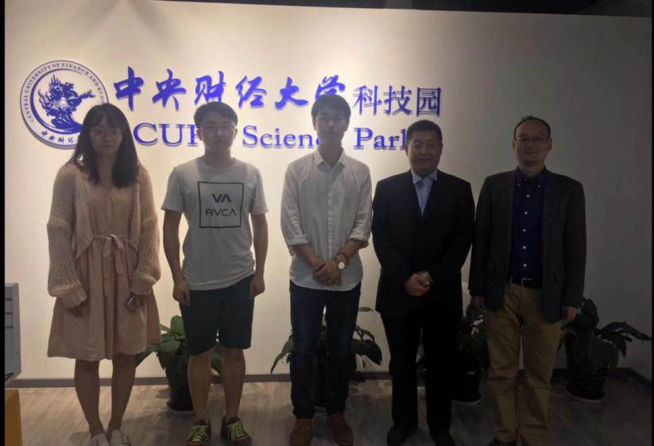

会后，双方合影留念，顺利结束本次交流。

**2019.5.22**

**全干大会**

2019年5月22日晚，繁星区块链与数字货币协会开展了第一届换届选举，各竞选人发表演讲，概述自己未来的工作计划、安排以及目标，最终通过投票选出结果，与此同时，研发部也进行部门重组，社员可以重新选择部门及部长，

活动达到了预期效果，诞生了新一届的社团骨干。他们是：社长付庭飞、副社长李思纯、市场部部长刘兴淼、运营部部长赵雨桐、研发一部部长马润薪、研发二部部长孙翼、研发三部部长郑一凡。同时使各成员明确了工作方向，加强了各成员的沟通联系。社团内部干事进行了精简，使大家的工作更加高效。

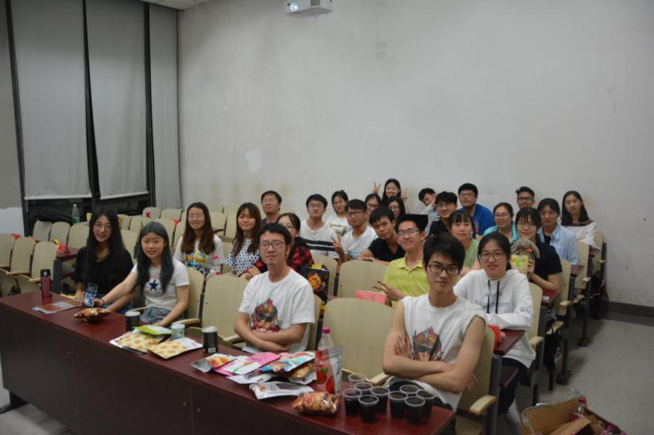

**2019.7.19-7.21**

**“第四次工业革命”黑客马拉松**

Dorahacks作为繁星区块链与数字货币研究协会长期合作伙伴之一，本次Dorahacks发起的“千人黑客马拉松”也是早早邀请了繁星区块链协会的参与。繁星区块链协会一方面为活动提供志愿者，另一方面也积极组建队伍参加比赛。

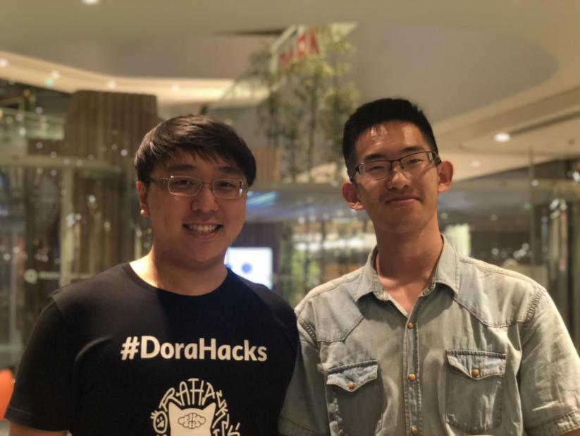

7月19日，经历一个月的准备，“第四次工业革命”千人黑客马拉松在北京市朝阳规划艺术馆开幕，繁星的队伍也按时到达赛场，本次黑客马拉松，繁星的队伍参加了博世、币安、微众赛道的比赛，贡献了障碍检测、区块链+慈善、闪电保险三个项目。

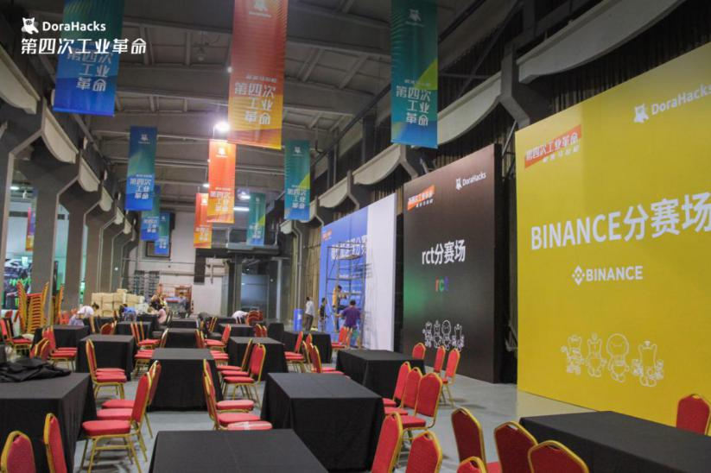

经历了3天的角逐与释放，在这里，繁星的队伍不仅参与了多场workshop接触前沿知识，还与多位大佬交流技术心得，DoraHacks为期三天的极客马拉松——“第四次工业革命”，让技术萌芽时期的繁星队伍认识到智慧城市、智能垃圾分拣、跨链游戏开发等多种领域，在这里，收获的不仅仅是比赛经历，还有那难得的极客精神。

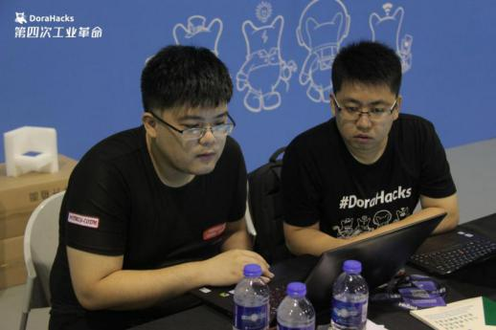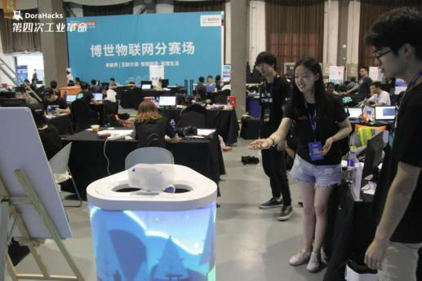

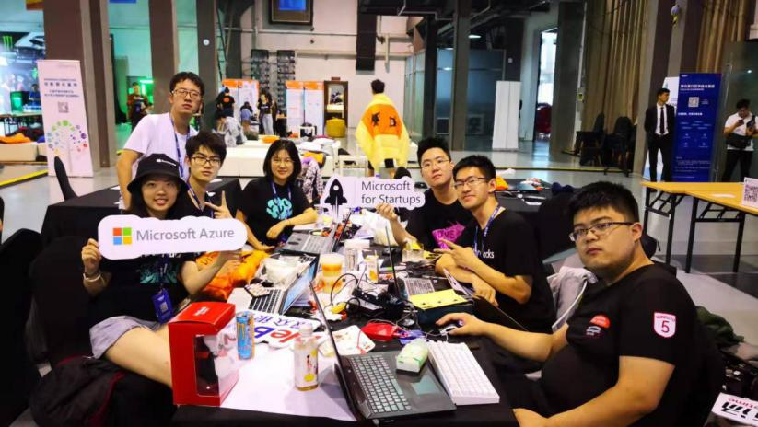

**2019.10.9**

繁星进行了新一期架构调整，选举孙翼为新一任社长，任命李思纯为副社长，瞿斯逸等8位同学作为新一期部长副部长，在9日的百团大战中，来自12个学院98位新会员进入了“繁星”的大网络之中，其中47个会员成为“繁星”的干事。

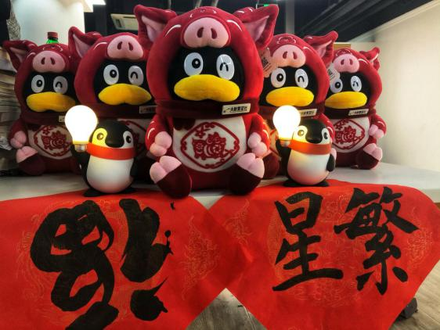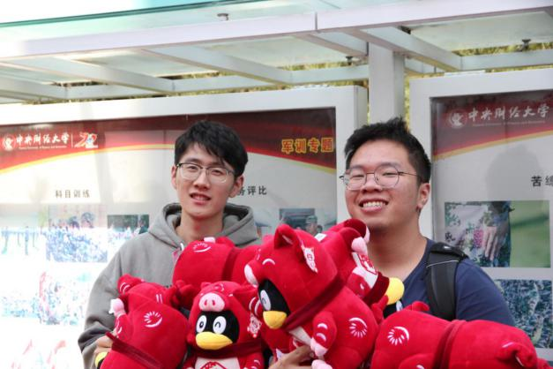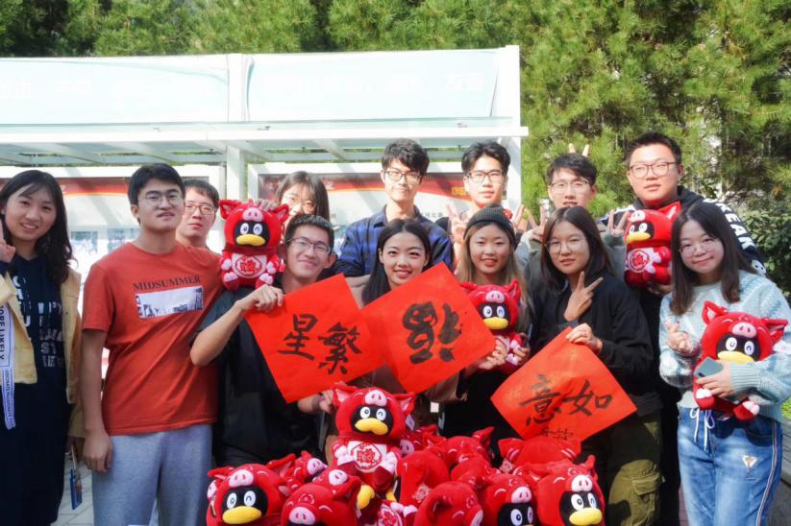

**2019.10.17-10.18**

社长孙翼在科技园培训室利用两天中午的时间为新干事进行虚拟机环境搭建和Linux基本操作培训，让新生们掌握基本环境搭建能力。

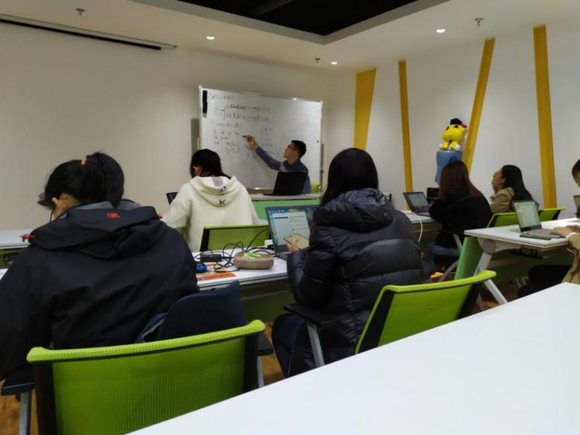

**2019.10.26**

“繁星”区块链与数字货币研究协会参与链人国际和金色财经联合举办的区块链招聘嘉年华，学习10月24日政策解读、区块链人才情况。

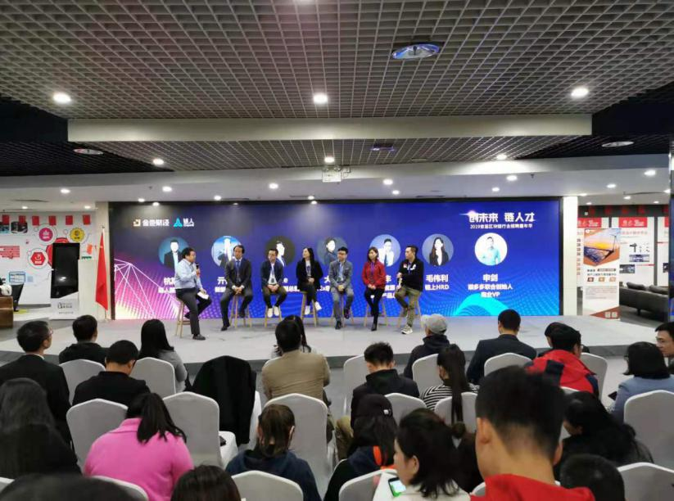

**2019.11.8**

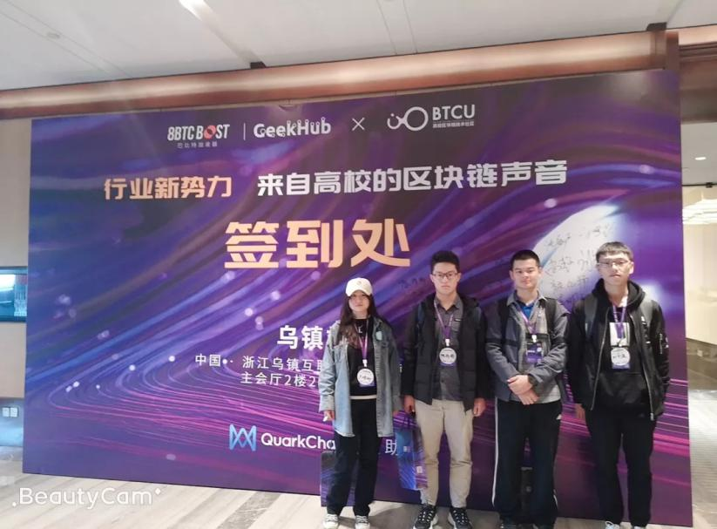

三位大一的同学和一位大二的同学通过高校区块链技术社区获得乌镇区块链大会门票并代表繁星社参加了乌镇的高校专场，在两天的大会中受益匪浅。

**2019.11.13**

“繁星”区块链与数字货币研究协会在科技园培训室开办了一场区块链学术研讨会，本次邀请到的主讲嘉宾包括孙翼、张胜楠、付庭飞、屈福阳、廖佳威、严以宽、戴韡老师、陈波老师。其中张胜楠、孙翼、严以宽分享主题是社团的建设与发展，代表了繁星社的过去、现在和将来。屈福阳、付庭飞、廖佳威作为往期繁星的骨干，具有很强的区块链实力和从业经历，分别从技术类、经济类、产品类三个维度讲述行业现状。陈波老师则从学者角度寄语社团发展，指明社团发展方向，戴韡老师从文献综述角度讲述行业研究热点，提供学术思路。可以说八位嘉宾各代表了区块链的一个方面，整个学术研讨会更加主题多样、受众广泛，具有很强的知识广度。

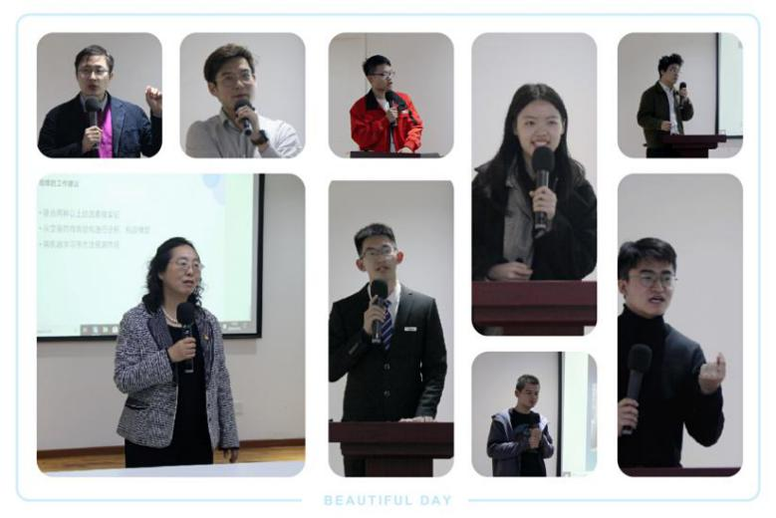

通过本次学术研讨会，让更多对区块链领域感兴趣的同学有机会聆听老师和学长学姐的亲身分享，形成对于区块链的现状及发展的整体认知，走近区块链，了解区块链，将来能够掌握区块链。综合王瑶琪校长和两位老师的寄语，社团的发展思路也更加清晰，也有了更强大的前进动力和底气。

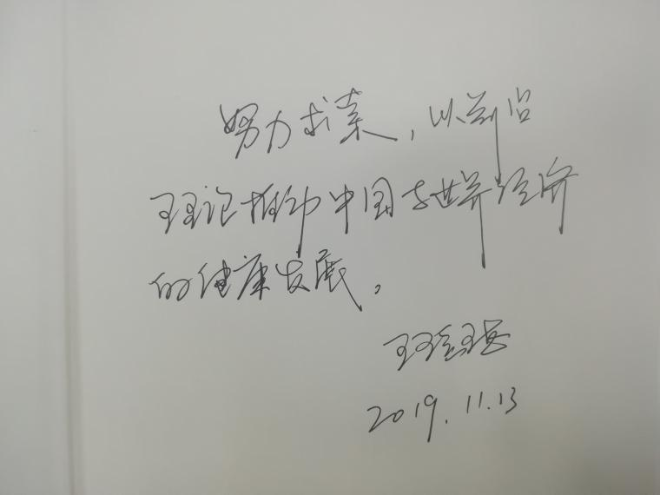

**2019.11.24**

在本次社代会中，原“繁星”运营部的李莘当选第十三届理事会理事长，仲晴作为本次社代会监票人，“繁星”社长孙翼作为第一分团分团长主持分团会议并进行了汇报，宣传部部长赵雨桐成功当选第十三届社团理事

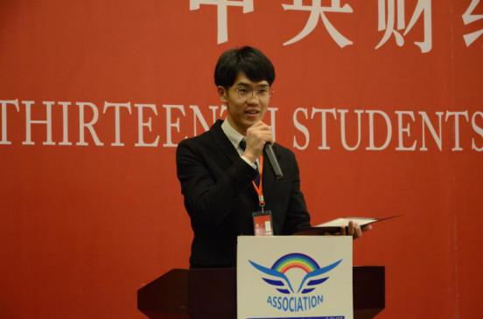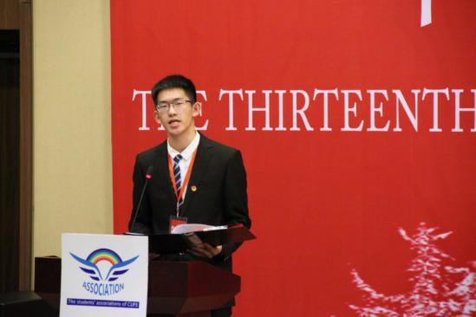

**2019.11.30**

“繁星”区块链与数字货币研究协会在7号楼215举办本学期全干大会，各位部长和副部都介绍了自己本学期的工作情况和未来展望，社长也做了学期工作总结，并与大家分享了自己在社团工作中的体会。在之后的游戏环节中，干事们积极抢答题目并获得了自己的礼物。

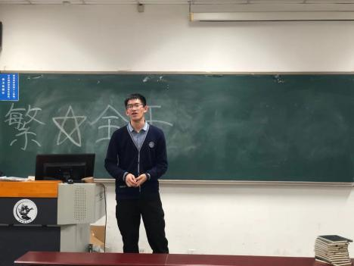

**2019.12.1**

**CBDC vs Libra辩论赛**

正方：LSE 刘畅  清华刘长青

反方：人大马扬 清华卢地 中财张胜楠 北邮姚一帆

反方Libra获得胜利，卢地获得“最佳辩手”称号，在辩论中同学们都展现出了我们社区的风采，也感谢社区成员出谋划策提观点

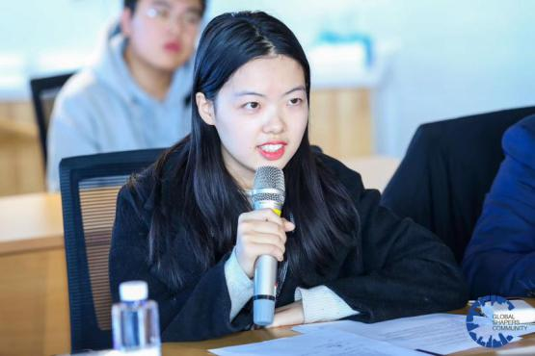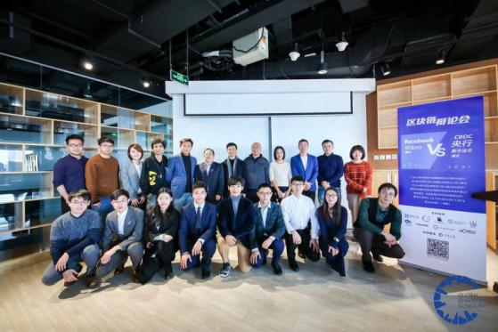

**2020.2.1-2.12**

**线上战疫，共克时艰**

在疫情防控期间，繁星社市场部参与整理了中财区块链大事记并形成推送、绘成时间表；同时，针对区块链和数字货币的热点问题，繁星社对10余位学者、企业人士进行了采访，听取专业解读，在陀螺专栏获得数十万点击量。

